CLASS 6– EXAM TIME TABLE & HALF YEARLY SYLLABUS
DATE | SUBJECT | CHAPTER NAMES
20.09.19 | SST | History - Chapter 1: What, Where, How and When? - Chapter 2: On the Trail of the Earliest People - Chapter 3: From Gathering to Growing Food - Chapter 4: In the Earliest Cities - Chapter 5: What Books and Burials Tell Us - Chapter 6: Kingdoms, Kings and an Early Republic - Chapter 7: New Questions and Ideas - Chapter 8: Ashoka, the Emperor Who Gave up War  Social and Political Life - Chapter 1: Understanding Diversity - Chapter 2: Diversity and Discrimination - Chapter 3: What is Government - Chapter 4: Key Elements of a Democratic Government - Chapter 5: Panchayati Raj  Geography - Chapter 1: The Earth in the Solar System - Chapter 2: Globe: Latitudes and Longitudes - Chapter 3: Motions of the Earth - Chapter 4: Maps - Chapter 5: Major Domains of the Earth
21.09.19 | ENGLISH | Literature - 3.Taro’s Reward - The Quarrel (Poem) - 4. An Indian – American Woman in Space: Kalpana Chawla - Beauty (Poem) - 5. A Different Kind of School - Where Do All the Teachers Go? (Poem)  Grammar - 6.The Order and Position of Adjectives - 7. Adjectives of Comparison - 8. Finite and Non-finite Verbs - 9.The Simple Present and the Present Continuous Tenses - 10.The Simple Past and the Past Continuous Tenses - 11.The Present Perfect and the Present Perfect Continuous Tenses - 12. Will versus Going To - 13. Expressing Future Time  Composition - Notice Writing - Imaginative Essay - Narrative Writing
23.09.19 | SCIENCE | - Chapter 1: Food, where does it come from?  - Chapter 2: Components of Good  - Chapter 5: Separation of Substances  - Chapter 10: Motion and measurement of distances  - Chapter 3: Fibre to fabric  - Chapter 8: Body Movements  - Chapter 11: Light, shadows and reflection  - Chapter 14: Water  - Chapter 16: Garbage in, Garbage out
24.09.19 | 2ND LANGUAGE | HINDI:  अपठित बोध  - अपठित गद्यांश  - अपठित काव्यांश  व्याकरण लतिका– 6 / Learning Resource  8. शब्द-भंडार  - श्रुतिसमभिन्नार्थक शब्द  - वाक्यांश के लिए एक शब्द  16. मुहावरे तथा लोकोक्तियाँ  2. वर्ण और वर्णमाला  - अनुनासिक  - ‘र’ के विभिन्न रूप  7. शब्द-निर्माण- संधि और समास  4. शब्द-निर्माण  - उपसर्ग  11. विशेषण  13. अव्यय  14. वाक्य (भेद- रचना के आधार पर)  वसंत भाग– 1  5. अक्षरों का महत्त्व  7. साथी हाथ बढ़ाना  9. टिकट-अलबम  10. झाँसी की रानी  सृजनात्मक लेखन  - पत्र (औपचारिक)  - निबंध  - अनुच्छेद  चित्रवर्णन  BENGALI:  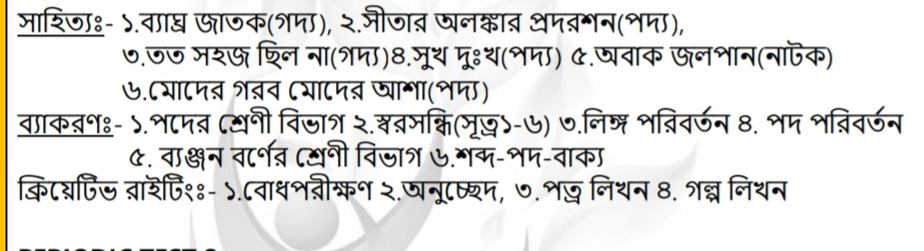
25.09.19 | MATHS | - Chapter 1: Knowing our Numbers  - Chapter 2: Whole numbers  - Chapter 3: Playing with Numbers  - Chapter 4: Basic Geometrical Ideas (2-D)  - Chapter 5: Understanding Elementary Shapes (2-D and 3-D)  - Chapter 6: Integers  - Chapter 7: Fractions  - Chapter 8: Decimal
26.09.19 | COMPUTER | - Chapter 2: Brainstorming And Mind Maps  - Chapter 3: Synthesis of Information: Uses of Computer  - Chapter 4: Making Presentation
27.09.19 | 3RD LANGUAGE | BENGALI:  অধ‍্যায় :১৪ থেকে ২৩ পর্যন্ত।(২৬ পৃষ্ঠা ৪৪ পৃষ্ঠা পর্যন্ত। প্রার্থনা থেকে ফলের ছড়া।)  HINDI: पाठ ६- लाल गुलाब  पाठ ७-नटखट झपटू,झूला कविता,  पाठ ८-किसके पीछे,  पाठ ९- रेत का घर,  पाठ १०-जोकर का खेल,  पाठ ११- मटर या टमाटर,  पाठ १२-आओ झूले पर

